

**TEMA:**

Taller Windows

**ASIGNATURA:**

Sistemas operativos

**NRC 19364**

**DOCENTE:**

Juan Carlos Cantillo Bello

**PRESENTADO POR:**

Laura Carolina Zamora Guzmán - 661081

**INSTITUCION**

Corporación Universitaria Minuto de Dios

**Zipaquirá, Colombia                     03 de marzo de 2021**

**Introducción**

El presente trabajo está orientado a realizar y evidenciar por medio de imágenes una serie de prácticas como la instalación del sistema operativo Windows por medio de la imagen ISO y comandos CMD, la creación de un punto de restauración, particiones del disco, ingresar a modo seguro, uso de comandos de atajos rápidos y entre otras, con el fin de, valga la redundancia, practicar y aprender más. Este informe también tiene como fin fortalecer mis conocimientos, habilidades y formación educativa como futura ingeniera, en el aprendizaje de todas estas prácticas fundamentales, ya que es de vital importancia que las entendamos y manejemos, además de generarnos más experiencia a la hora de llevarlo a cabo en un espacio laboral.

TALLER

SISTEMAS OPERATIVOS

PROFESOR: Ing. Juan Carlos Cantillo

Fecha: 22/02/2021

Estudiante: Laura Carolina Zamora Guzmán

Objetivo: Conocer las diferentes funciones del Sistema Operativo Windows a nivel usuario estándar y usuario avanzado.

Para el desarrollo del taller debe evidenciar los procesos, lo cual lo puede realizar a través de fotos y pantallazos adjuntos en el presente trabajo.

**RECONOCIMIENTO DE LA BIOS**

* Que significa BIOS

Basic Input and Output System (BIOS)- significa sistema básico de entrada y salida y al ser un sistema de entrada y salida, gestiona el flujo de información entre la computadora, el sistema operativo y sus dispositivos, este elemento forma parte del chipset y por lo tanto se encuentra sobre la placa base, físicamente la BIOS es un pequeño chip que se activa cuando pulsa el botón de encendido, fundamentalmente lo que hace es que al encender el pc se encarga de preparar el equipo para que se ejecute el sistema operativo, primero comprueba que todo esté bien a nivel de hardware ,luego le indica el hardware donde ubicar el sistema operativo y el sistema operativo le indica el hardware que tiene a su disposición, es de gran importancia ya que sin en este componente no se podría ni encender el equipo, este programa informático está inscrito en componentes electrónicos de memoria flash que convergen en la placa base, dicho software rige el funcionamiento de la tarjeta madre y todos sus componentes, en pocas palabras se encarga de realizar las funciones básicas de manejo y configuración del ordenador. El término BIOS se usa tanto para referirse al programa como para designar el componente físico.

La BIOS tiene varias funciones, la principal es arrancar el pc, cuando ésta enciende realiza el test de memoria ram y comprueba que los dispositivos estén conectados como por ejemplo los discos duros, en este proceso se encarga de configurarlos y ofrecérselos al sistema operativo y si la BIOS no detecta un determinado dispositivo el sistema no podrá usarlo, la BIOS es la encargada de ofrecer la capa más cercana al hardware y detener el arranque en caso de que alguna de las funciones del sistema presente algún error.

* Marca BIOS del equipo asignado

Versión y fecha BIOS Insyde F.06, 19/01/2018

Versión de SMBIOS 2.7

* Versión del BIOS

Ingresamos en nuestro buscador msinfo para abrir la pestaña de información del sistema y obtendremos la información de la BIOS

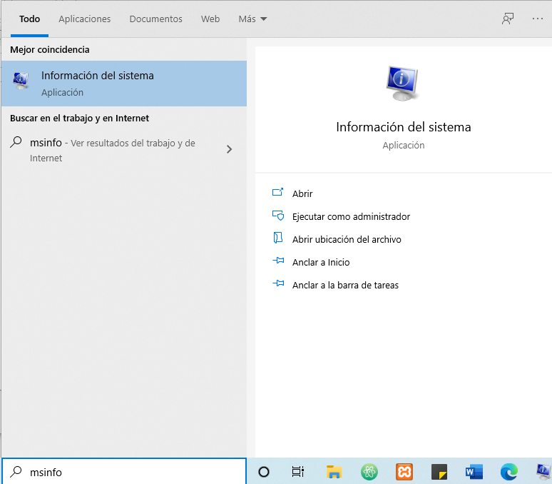 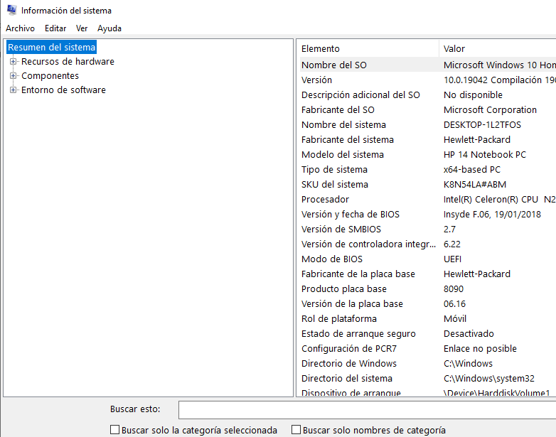

Versión y fecha BIOS Insyde F.06, 19/01/2018

Versión de SMBIOS 2.7

También podemos obtener esta información desde la consola con el siguiente comando: wmic bios get smbiosbiosversion

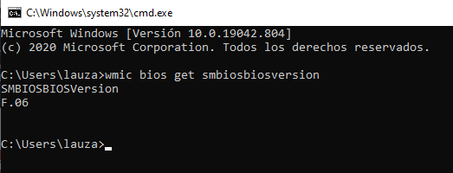

* Describa que encuentra en la BIOS

Al entrar a la BIOS podemos ver varias secciones configurables:

* Main: Permite cambiar la hora y la fecha, también proporciona información como información sobre la BIOS, el procesador y la memoria.
* Security: Define, cambia o quita contraseñas para entrar en la BIOS Setup o en el sistema.
* System Configuration: En esta sección se puede configurar el idioma, se puede acceder a las opciones de arranque, se puede habilitar o deshabilitar la virtualización.
* Exit: Aquí se dan varias opciones para salir de la BIOS Setup guardando o no los cambios, para desechar las modificaciones y mantenerse en ella, o cargar las configuraciones de fábrica si ha habido problemas con cambios que hayas hecho.
* Describa los pasos para configurar que el boot inicie desde la USB instalador del ISO de Windows

1. Ingresamos a la BIOS
2. Seleccionamos la sección System Configuration ( configuración del sistema)
3. Seleccionamos la 6 opcion es decir Boot Options(opciones de arranque)
4. Habilitamos Legacy Support(soporte heredado)
5. Ponemos en primer lugar o primera opción el arranque desde la USB
6. Guardamos los cambios, en mi caso con la tecla F10.

**DESCRIPCIÓN DE LA INSTALACIÓN DEL SO**

* Describa los pasos para crear una USB booteable con comandos en el CMD

1. Debemos de conectar la USB con un tamaño mínimo de 8GB

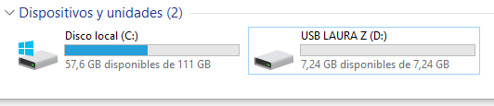

1. Luego debemos ingresar a la pagina oficial de Windows para descargar el ISO (Imagen de software), para ello debemos seleccionar la opción **Descarga la herramienta ahora**

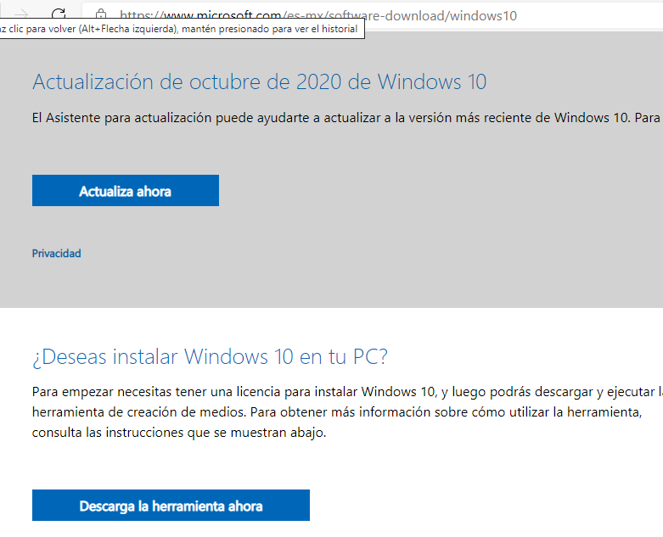

1. Una vez se descargue completamente lo abrimos, leemos y aceptamos las licencias

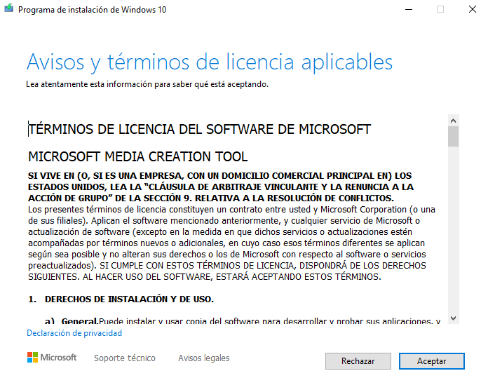

1. Seleccionamos la opción de crear medios de instalación (unidad flash USB, DVD o archivos ISO)

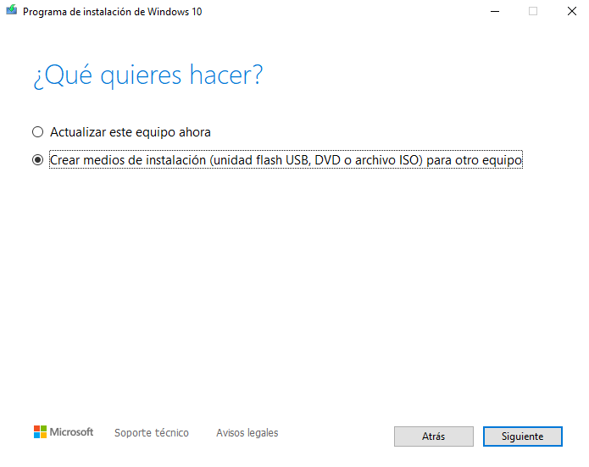

1. Debemos de investigar cual es la arquitectura de nuestro computador y así determinar la arquitectura a seleccionar en el siguiente paso si 64 o 32. Para saber la arquitectura de nuestro pc, damos uso del siguiente comando en nuestra consola: echo %PROCESSOR_ARCHITECTURE%

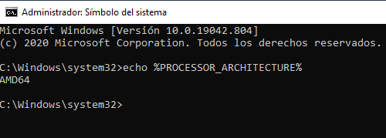

1. Seleccionamos el idioma, edición y dependiendo del resultado del paso anterior seleccionamos la arquitectura.

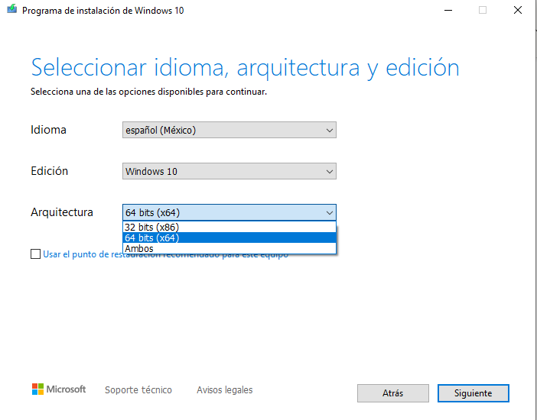

1. Seleccionamos la opción Archivo ISO

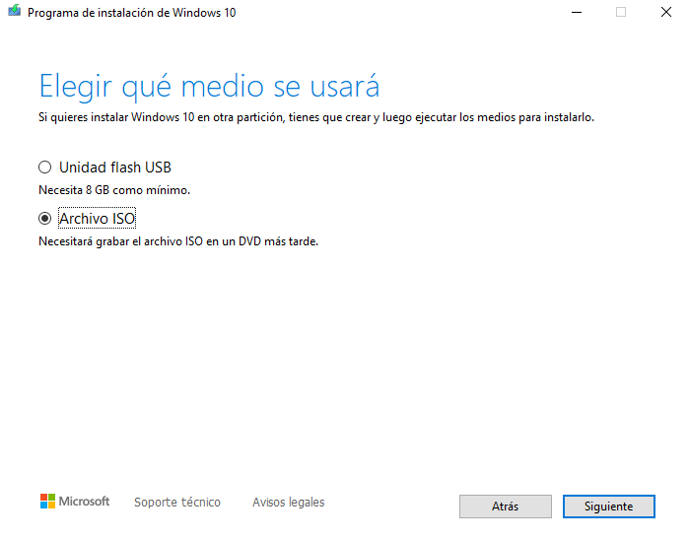

1. Guardamos el archivo, dependiendo de donde lo queremos guardar

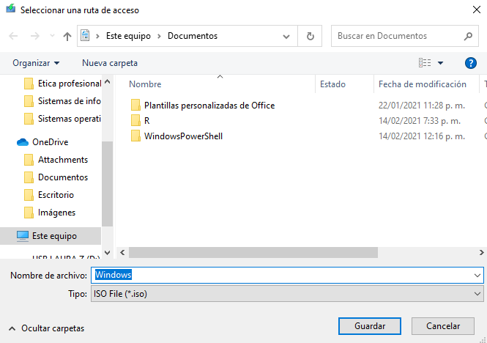

1. Por último, seleccionamos finalizar

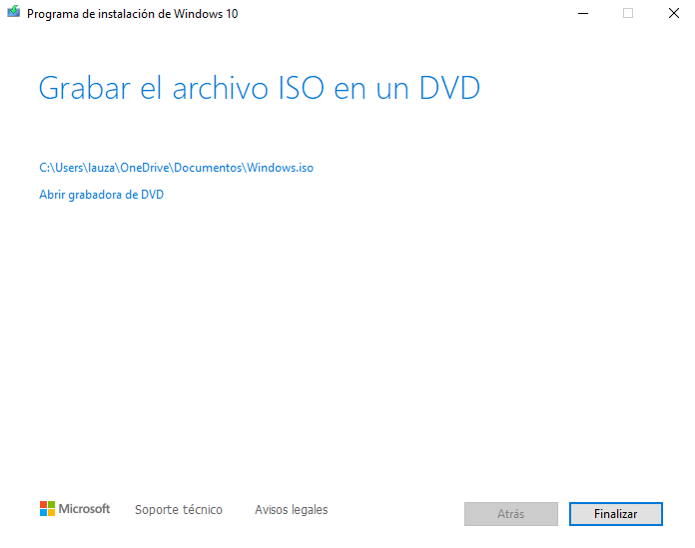

1. Ingresamos a la consola CMD y escribimos el siguiente comando **diskpart** el cual me va a abrir otra pestaña de cmd con servicios administradores y nos va a permitir manipular los discos que tengamos.

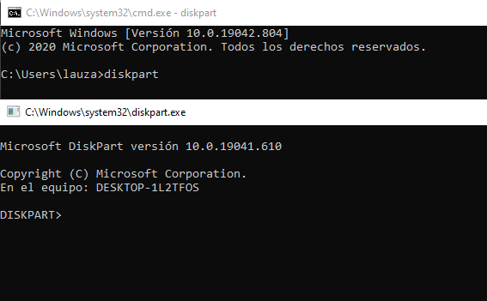

1. Luego utilizamos el comando **list disk** el cual nos va a mostrar los discos que tiene nuestro pc, con este podremos ver y reconocer los discos.

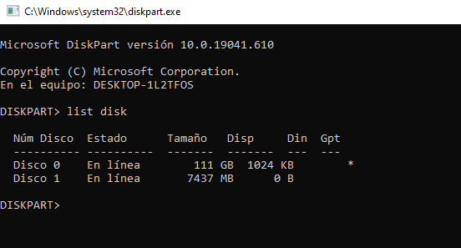

1. Luego observamos y reconocemos los discos, en este caso seleccionamos con el comando **select disk** **n** (n: numero de disco) el disco el cual tiene un tamaño más pequeño de 7437 MB que corresponde a mi memoria de 8GB.

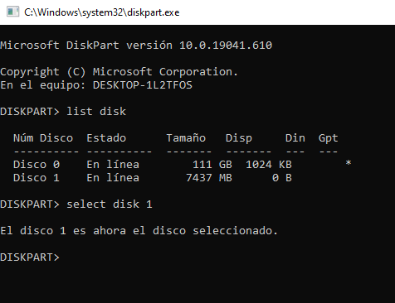

1. Después utilizamos el comando **clean** para que limpie nuestra memoria

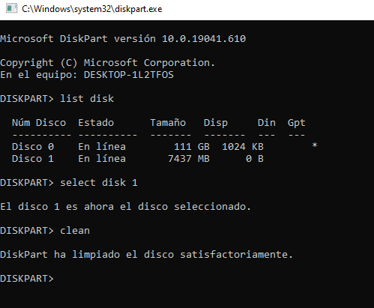

1. Creamos la partición primaria con el comando **créate partition primary**

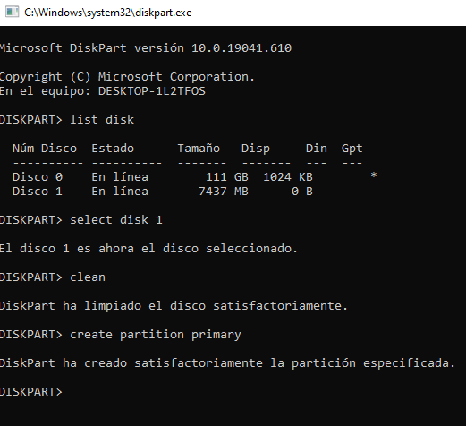

1. Seleccionamos la partición con el comando **select partition 1**

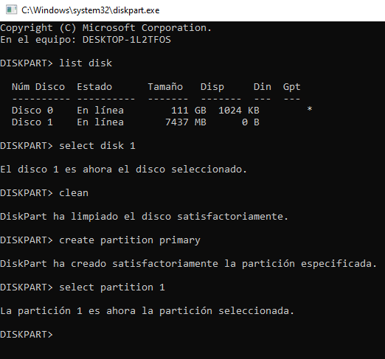

1. Activamos la partición con el comando **active**

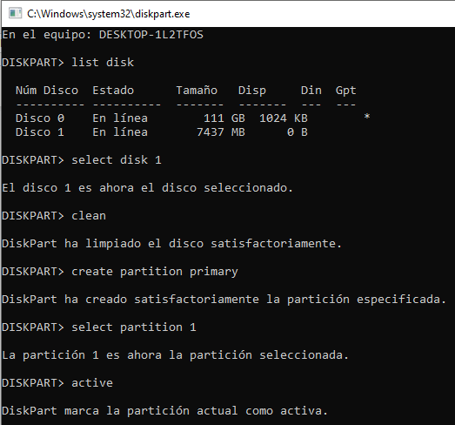

1. Le damos un formato ya sea FAT o NTFS con el comando **format fs=fat32 Quick**

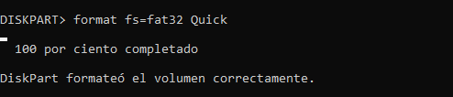

1. Asigmanos con **assing**

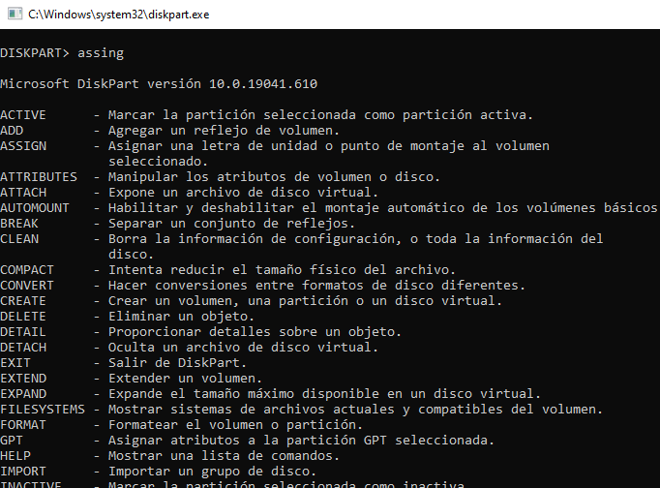

1. Utilizamos el comando **exit** para finalizar con los comandos cmd
2. Luego montamos el archivo ISO dando clic derecho

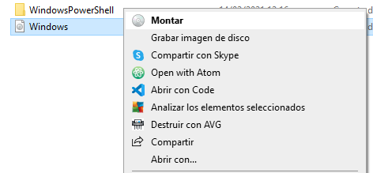

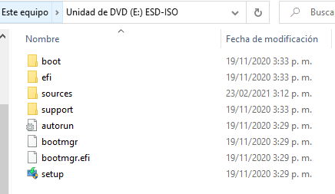

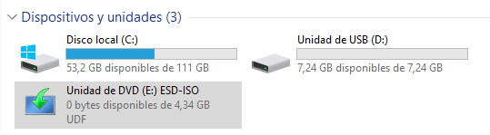

1. Pasamos todos los archivos que están en la unidad E con esta descripción a la unidad D con el comando **xcopy E:\*.* /s /e /f /h D:\**

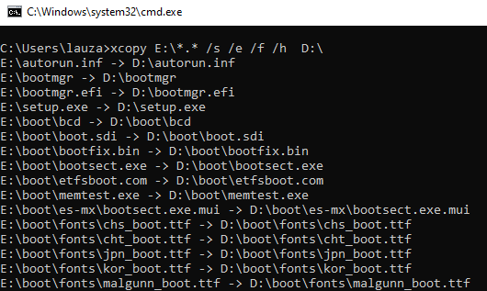

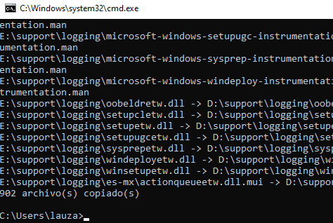

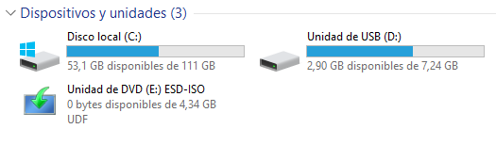

* Describa paso a paso, los procedimientos para instalar el sistema operativo de Windows.

1. Creo una USB booteable con comandos en el CMD un usb booteada ya que realizare la instalación por medio de la ISO, para ello hay que tener la USB conectada al pc.

1. Entre a Startup Menu con la tecla ESC donde hay varias opciones como, información de sistema, diagnóstico del sistema, opciones del dispositivo de arranque, configuración del BIOS y recuperación del sistema. Este paso puede ignorarse ya que se puede ingresar directamente a la configuración de BIOS con alguna Tecla ya sea esc, f1, f10,f12 y etc, dependiendo del fabricante y marca de nuestro pc y BIOS.

1. En este caso primero ingreso con la Tecla F10 y se encuentran varias secciones como: Main, Security, System configuration y exit.

1. Ingresamos a System configuration(configuración de sistema) y si queremos podemos cambiarle el idioma a español.

1. Seleccionamos la 6 opción de la sección anteriormente mostrada es decir opciones de arranque y activamos o habilitamos la opción Legacy support (soporte heredado)

1. Luego ponemos en primer lugar o como primera opción de arranque la USB- USB Diskette on Key/USB Hard Disk

1. Guardamos los cambios, en mi caso con la tecla F10

1. Luego cuando se este reiniciando vuelvo a ingresar a Startup Menu con la tecla ESC

1. Presiono la tecla F9 para verificar que mi opción de arranque haya quedado correctamente configurada e iniciar la opción de arranque desde la USB. Damos clic en la primera opción ya que hemos validado que se configuro correctamente.

1. Se reiniciará y se mostrará luego la configuración de idioma, formato de hora y moneda y teclado o método de entrada del Windows.

1. Luego damos clic en Instalar ahora

1. Aceptamos los términos de licencia

1. Seleccionamos la segunda opción de instalación (Personalizada)

1. Seleccionamos el espacio donde instalar el Windows

1. Esperamos a que se cargue hasta el 100% la instalación de Windows

1. Seleccionamos la región

1. Seleccionamos la distribución del teclado e idioma de distribución de este

1. Nos conectamos a una red para poder seguir configurando

1. Agregamos la cuneta que tengamos

1. Creamos un PIN o contraseñas si queremos

1. Seleccionamos que opciones de privacidad queremos para el dispositivo

1. Quedará nuestro sistema operativo Windows instalado y procedemos a actualizar los drivers, aunque hay versiones de Windows que se actualizan automáticamente

* ¿Una vez instalado el SO, que más configuraciones de deben realizar? Configurarlas en el equipo asignado.

Tenemos que actualizar los drivers, aunque hay versiones de Windows que los actualiza automáticamente.

**Pasos de Reconocimiento del SO**

1. Describe que configuración de Hardware tiene el equipo asignado. (Memoria, DD, Procesadores)

Esta información la podemos obtener por medio del panel de control, sección sistema y seguridad.

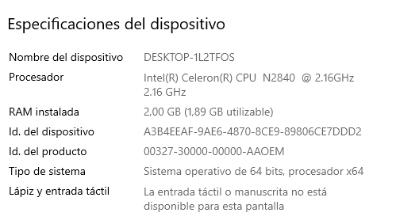

RAM: 2,00GB (1,89 GB utilizable)

Procesador: Intel® Celeron® CPU N2840 @2.16GHz

Disco duro: 120 GB

También podemos por medio del ejecutable utilizando el comando **dxdiag**

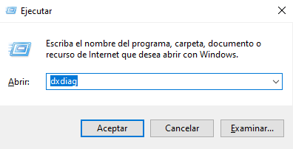

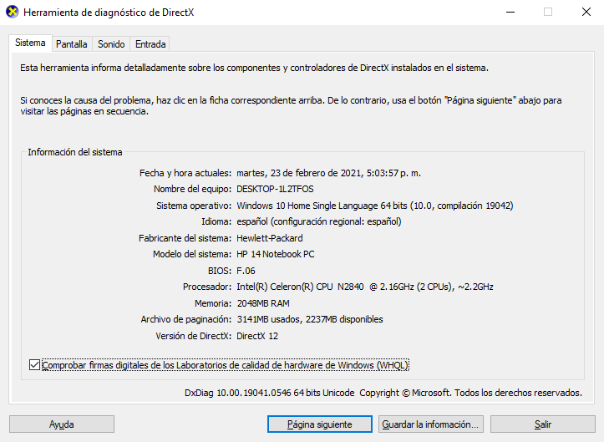

Para obtener información de nuestros discos duros lo podemos hacer mediante el administrador de equipos

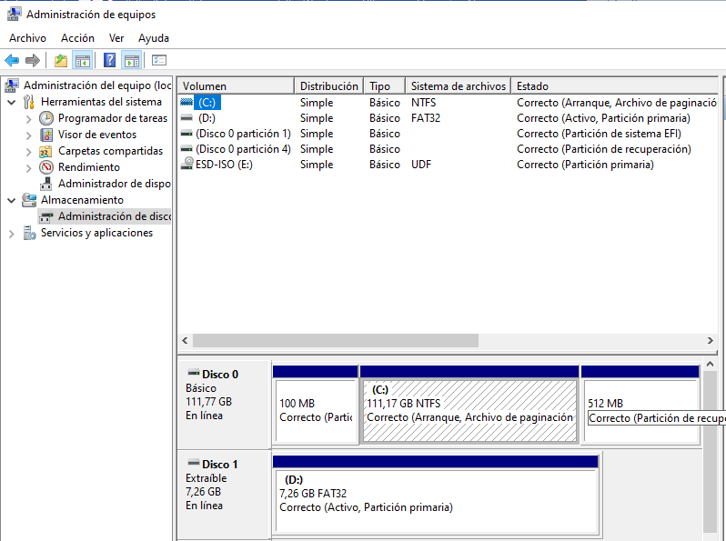

1. Escriba los comandos 10 atajos rápidos para el manejo de Windows y 10 de CMD

Ejemplo Tecla Win + r = Activa Ejecutar.

**10 atajos rápidos para el manejo de Windows**

1. Crear escritorios virtuales mediante la tecla **WINDOWS + CTRL + D**
   1. Para poder cambiar de escritorios virtuales usamos tecla **WINDOS + CTRL + FLECHA (IZQUIERDA/ DERECHA)**
   2. Para cerrar escritorios virtuales utilizamos **WINDOWS + CRTL + F4**
2. Minimizar muchas pestañas abierta mediante la tecla **WINDOWS + M**
3. Para poder ver nuestro escritorio cuando tenemos una o mas pestañas abiertas utilizamos **WINDOWS + ,**
4. Para abrir una aplicación desde la barra de tarea utilizamos la combinación la tecla de **WINDOWS + UNA TECLA NUMÉRICA DEL 1 AL 9**, cada número representa una aplicación en tu barra de tareas de izquierda a derecha.
5. Para dividir la pantalla entre dos aplicaciones utilizamos la tecla **WINDOWS + FLECA (IZQUIERDA O DERECHA)**
6. Cambiar de aplicaciones mediante **CTRL+ ALT + TAB**
7. Abrir la vista de tareas que proporciona una vista más amplia de las ventanas abiertas y los escritorios disponibles, mediante la tecla **WINDOWS + TAB**
8. Acceso rápido a pestañas de aplicaciones, mediante **ALT + TAB**
9. Gestión de programas y resoluciones de problemas, abrirá el administrador de tareas que te ayudara a forzar el cierre de cualquier aplicación que no funcione correctamente o a detener las que no responden, mediante **CONTROL + MAYUS + ESC**
10. Abrir el explorador de archivos mediante la tecla **WINDOWS + E**

**10 atajos rápidos CMD**

* 1. Comando **mspaint** carga el editor y visor de imágenes
  2. Comando **notepad** abre el editor de texto
  3. Comando **calc** abre la aplicación de calculadora
  4. Comando **write** carga el editor WordPad
  5. Comando **wmplayer** carga el reproductor multimedia
  6. Comando **wab** abre la carpeta de contactos del usuario
  7. Comando **snippingtool** abre la herramienta de recortes
  8. Comando **osk** muestra el teclado en pantalla
  9. Comando **control** abre el panel de control
  10. Comando **Fsquirt** para transferir archivos vía bluetooth

1. Active mostrar los archivos ocultos del sistema.
   1. Cambias las opciones de búsqueda de Archivos y Carpeta.

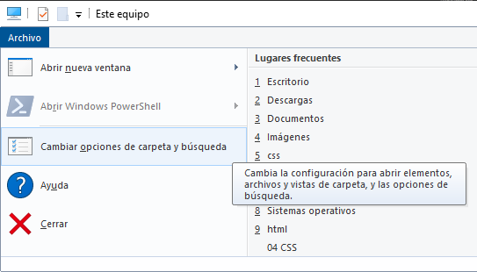

* 1. Mostrar archivos, carpetas y unidades ocultos

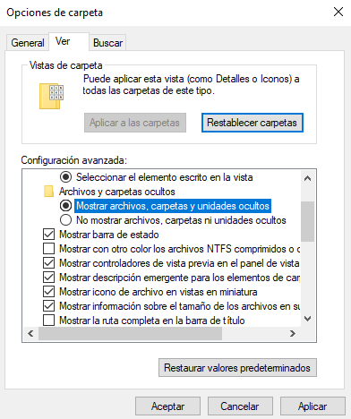

* 1. Desmarcar las opciones.
     1. Ocultar archivos protegidos del sistema operativo
     2. Ocultar las extensiones de archivo

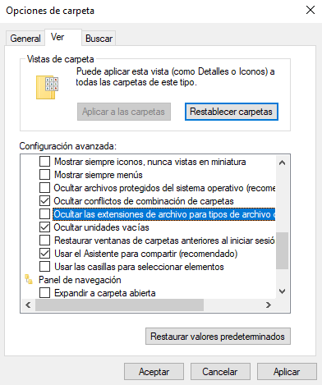

1. Reconocer las extensiones de los archivos en la carpeta Windows y las subcarpetas (Escribir 8 mínimo con su significado)
2. Encontrar la ruta donde se encuentran los siguientes archivos:
   1. Iorate.sys

C:\Windows\System32\drivers\iorate.sys

* 1. Ntuser.dat

C:\Users\Default\ntuser.dat

* 1. System.dat

C:\Windows\System32\system.dat

* 1. Command.com o su variante en W10

C:\Windows\System32\command.com

* 1. Win.com

C:\Windows\System32\win.com

1. Redimensionar la partición que no se encuentra activa y generar dos particiones adicionales.
   1. Ingresar a Administración de Discos

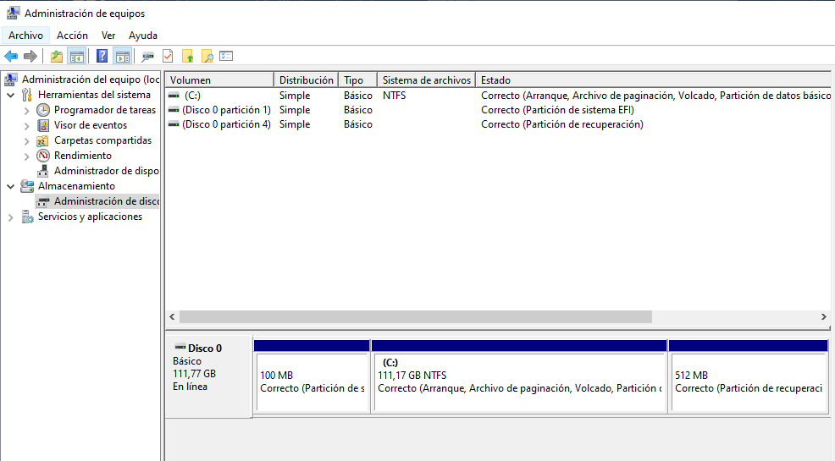

* 1. Reconocer las particiones que tiene el sistema completo

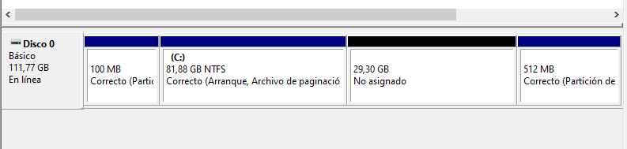

* 1. En la partición No Asignada, realizar los siguientes procedimientos
     1. Click derecho, Nuevo volumen Simple, siguiente

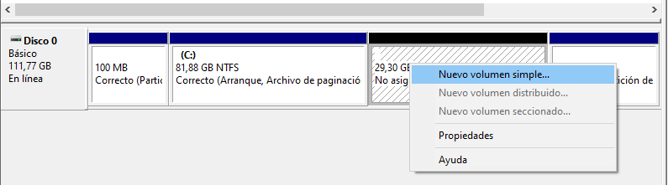

* + 1. Cuando aparezca las opciones de redimensionar la partición, deben dividirla en dos
    2. Asignarle una letra y terminar el proceso
    3. Activarla
    4. Realizar el mismo proceso con la partición No Asignada restante

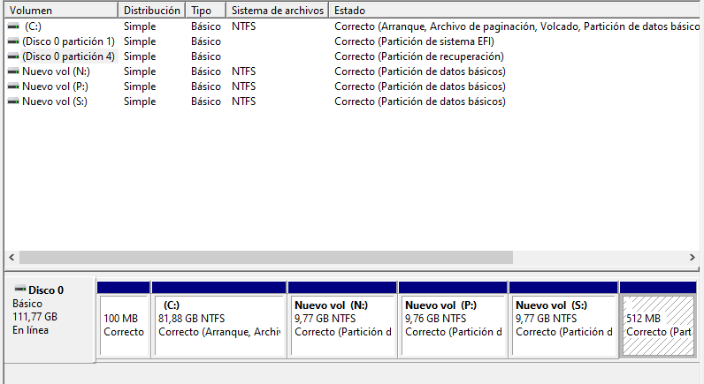

1. Identifique las diferencias del CMD y el PowerShell
   1. Ingrese a Ejecutar

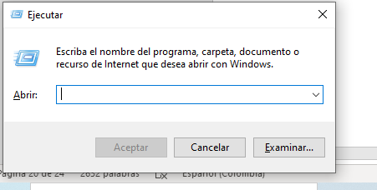

* 1. Digite la palabra cmd.

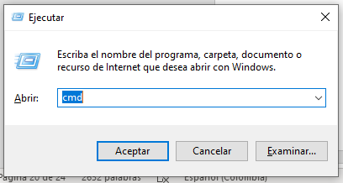

* 1. Ejecutar -> Digite la palabra powershell

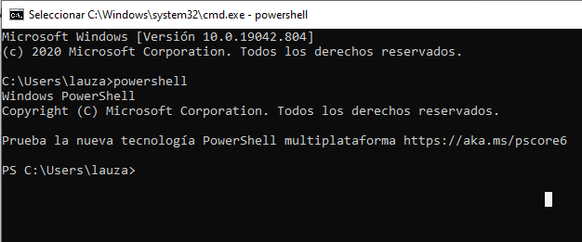

Nos proporciona un enlace que nos envía a la página de Microsoft donde hay información sobre la consola Windows Powershell, su instalación, comandos, beneficios, funciones y demás.

* 1. Ingrese un código conocido en ambas plataformas

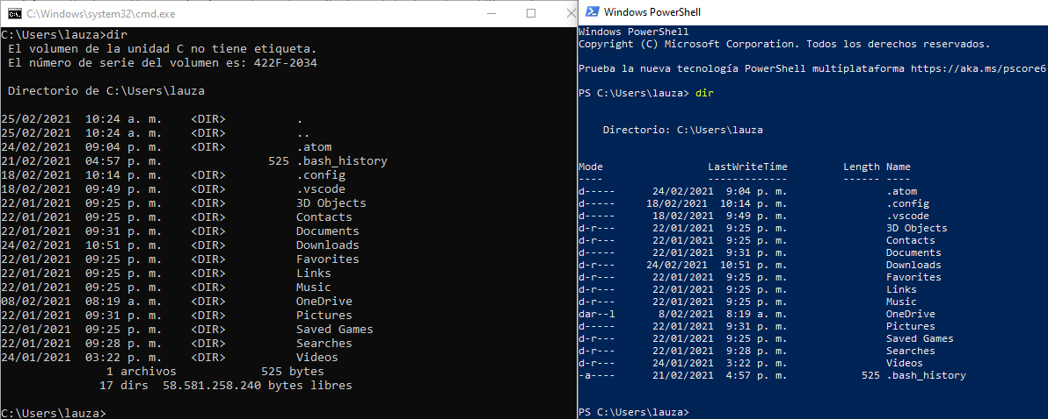

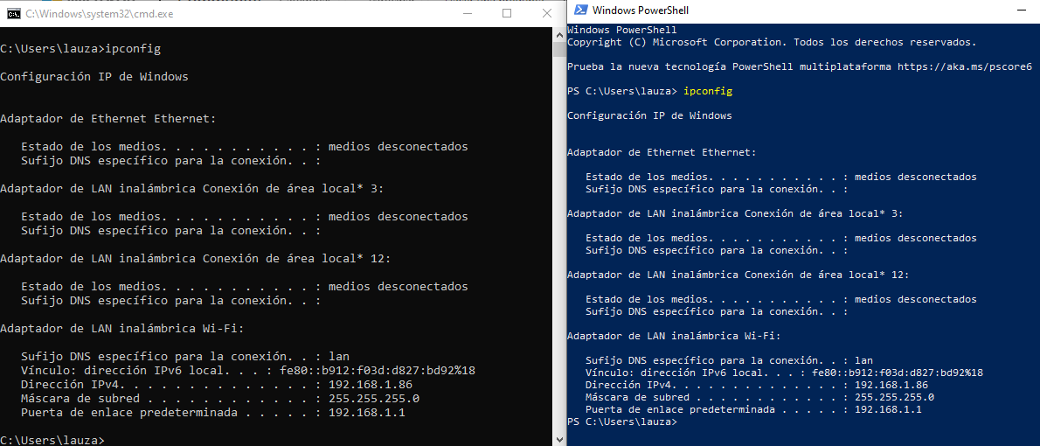

* 1. Investigue las diferencias de las herramientas
* CMD proporciona una colección de comandos para que el usuario interactúe con la computadora. PowerShell tiene mejoras adicionales y es más avanzado que el CMD.
* PowerShell es una versión avanzada de CMD. Se utiliza para automatizar las tareas de administración del sistema a las que no se puede acceder desde CMD. Además, se utiliza para ejecutar programas externos como ping y copiar. Además, es una herramienta de línea de comandos que se basa en el marco .NET. Por otra parte, tiene más características que CMD regular.
* CMD se puede utilizar para crear scripts y archivos de proceso por lotes para ejecutar diversas tareas.
* PowerShell permite una programación orientada a objetos, es decir, una programación compleja, además permite no solo trabajar con el sistema operativo Windows a nivel usuario, sino también con programas de Microsoft como SQL Server, Exchange o IIS.
* CMD permite que los comandos de ejecución realicen operaciones de archivo como copiar, pegar y eliminar. Además, es similar a la interfaz de línea de comandos de MS-DOS. Aquí, se puede acceder al símbolo del sistema seleccionando la opción del símbolo del sistema desde el menú de inicio. CMD también se conoce como cmd.exe.
* PowerShell y CMD es que PowerShell puede interpretar tanto los comandos por lotes como los comandos de PowerShell, mientras que la CMD puede interpretar solo los comandos por lotes.
* PowerShell es utilizado principalmente por los administradores del sistema para realizar tareas administrativas, mientras que el CMD interactúa con los programas del usuario y realiza tareas de acuerdo con los comandos emitidos por el usuario.

1. Cree un punto de restauración del sistema

* Explorador de Archivos

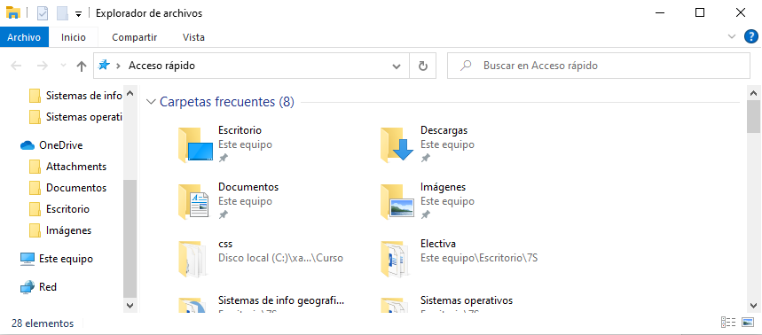

* Ubicarse encima de (Este Equipo) click derecho propiedades

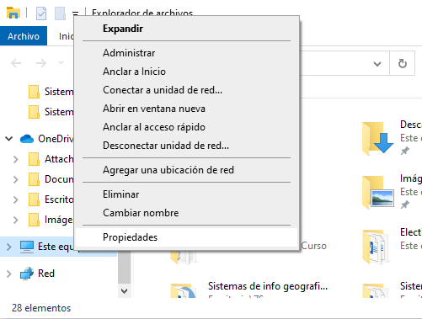

* Configuración avanzada del sistema

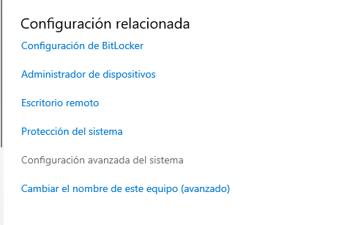

* Pestaña - Protección del sistema

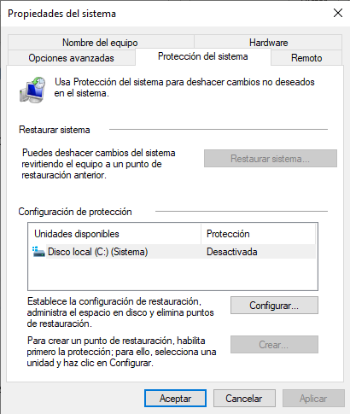

* Ubique y seleccione la partición donde se encuentra el SO para crear un punto de restauración

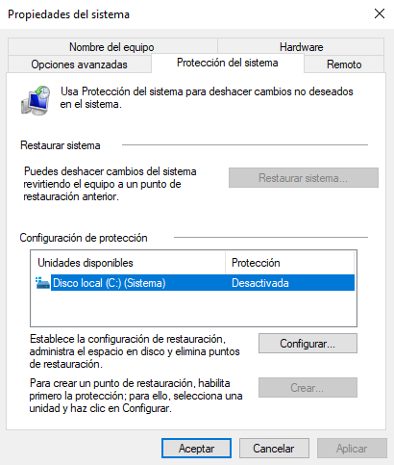

* Configurar – Activar protección del sistema – Redimensión el espacio para los puntos de restauración – Aceptar

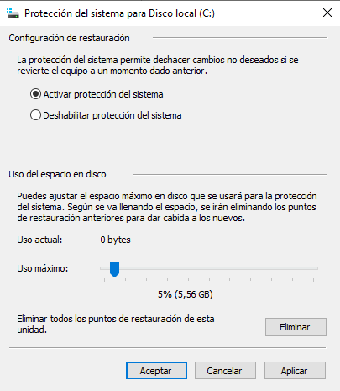

* **Recomendaciones**:

Para particiones de disco 'Disco local (C:)' menores a 120 Gb, se debe configurar mínimo un 5% del Uso de espacio en disco.  
Para particiones de disco 'Disco local (C:)' mayores a 120 Gb, se debe configurar mínimo un 10% del Uso de espacio en disco.

* Si tienes poco espacio en Disco local (C:) evita asignar una cuota muy alta y **elimina archivos con el Liberador de espacio en disco**.
* Luego opción Crear – En la ventana escribir una indicación del punto de restauración

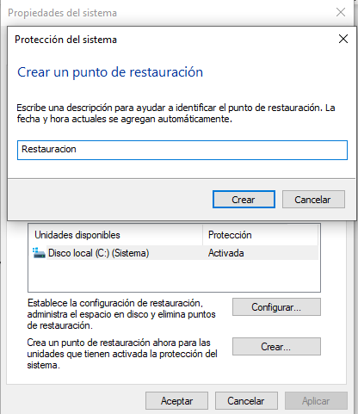

* Crear y finalizar.

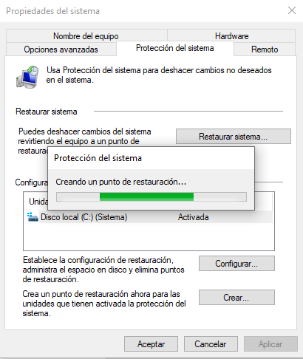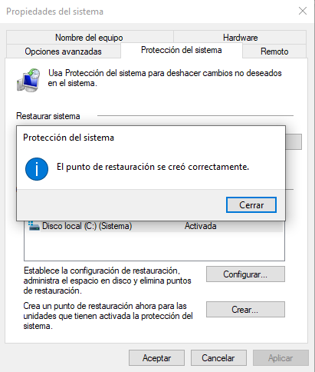

1. Ubique las opciones de recuperación del sistema y documéntelas

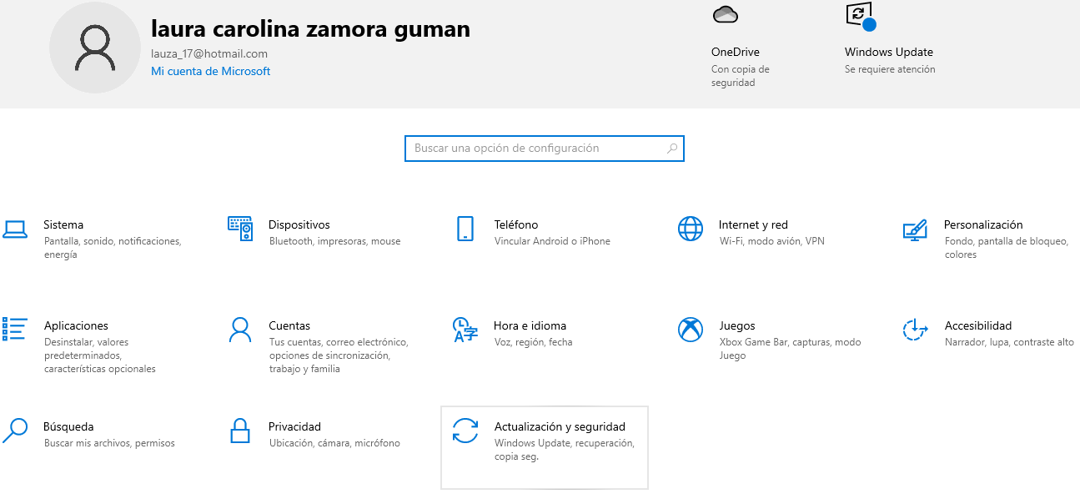

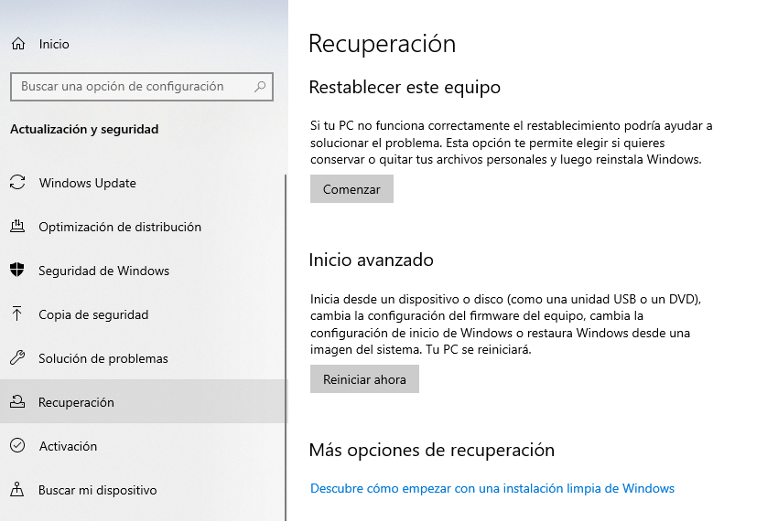

Desde la información que podemos acceder en la parte de actualizar y seguridad / recuperación, hay dos opciones la primera restablecer este equipo que permite reinstalar el Windows sin eliminar los archivos que creaste. Hay otra opción que es inicio avanzado donde inicia desde un dispositivo, cambia la configuración de inicio de Windows o restaura Windows desde una imagen del sistema

Seleccionado la opción restablecer este equipo hay dos opciones una es mantener los archivos, quitar la configuración y las aplicaciones, pero mantienen los archivos personales, lo que hace es que borra todo menos los archivos que nosotros hayamos creado y tenemos la otra opción que es quitar todo y lo dejaría como venía de fábrica, pero si un pc está fallando mucho es mejor hacer la segunda.

Luego están las opciones avanzadas donde tenemos como opción restaurar Sistema, si yo selecciono restaurar el sistema, me dice: usar un punto de restauración guardado en un equipo para restaurar Windows y nos saldrían los puntos de restauración que creamos y vamos a usar. Podemos restaurar archivos de sistema del equipo a un punto anterior en el tiempo sin que ello afecte a los archivos, como correo electrónico, documentos o fotos.

Hay otra opción que es recuperación de imagen del sistema para usar esta opción, debes haber creado previamente una imagen del sistema. Una imagen del sistema es una copia de seguridad personalizada de la partición que contiene Windows, e incluye programas y datos de usuario, como documentos, imágenes y música.

Otra opción es símbolo del sistema, los usuarios avanzados pueden usar el símbolo del sistema para realizar operaciones relacionadas con la recuperación, así como para ejecutar otras herramientas de línea de comandos para diagnosticar y solucionar problemas.

1. Ingrese al Modo seguro del equipo y verifique que cambios si puede realizar los cambios de los puntos anteriores, documente e investigue qué ventajas tiene la opción de Modo Seguro

* INGRESE MODO SEGURO:
  + Desde la configuración
  + Presione la tecla del logotipo de Windows en el teclado para abrir Configuración. Si eso no funciona, haga clic con el botón derecho en el icono de Windows en la esquina inferior izquierda de la pantalla, luego seleccione Configuración.

* + Seleccione Actualizar & seguridad> Recuperación.

* + En Inicio avanzado, seleccione Reiniciar ahora.

* + Después de que la PC se reinicie en la pantalla Elegir una opción, seleccione Solucionar problemas> Opciones avanzadas> Configuración de inicio> Reiniciar.

* + Después de reiniciar la PC, hay una lista de opciones. Seleccione 4 o F4 para iniciar la PC en modo seguro. O para usar Internet, seleccione 5 o F5 para Modo seguro con funciones de red.

Ventajas:

Restaurar el sistema a un punto anterior: si el pc funcionaba bien y empezó a tener problemas hace poco, es posible que algún cambio reciente pueda haberlo vuelto inestable. Por eso, en el modo seguro podrás restaurar el sistema a un punto que hayas guardado anteriormente. Esto también se puede hacer desde Windows ejecutado en su totalidad, pero si tus errores interfirieran en el proceso esta es otra solución.

Comprobar que sea un error de software: si el pc se ha vuelto inestable, es posible que sea un síntoma de un error en algún componente de hardware. Por lo tanto, si el modo seguro se inicia correctamente podrás restarle posibilidades a esta opción. Aun así, tampoco es algo 100% viable, ya que el problema puede estar dándotelo un componente cuando lo usas intensamente, algo que no harás en este modo.

Desinstalar software: Evidentemente, en este modo también vas a poder desinstalar aplicaciones, por lo que si alguna de ellas es la que está provocando los fallos en el inicio normal podrás quitártela de encima desde aquí.

**Conclusiones**

* Crear una USB bootable con comandos CMD es una práctica fundamental de la cual tenemos que conocer para así poderla llevar a cabo en un espacio laboral.
* Es muy importante conocer y practicar acerca de particiones y puntos de restauración para cuando queramos crear copias de seguridad o tengamos algún problema con nuestro computador y queramos restaurar archivos de sistema del equipo a un punto anterior en el tiempo.
* Tener conocimientos teóricos y prácticos en este entorno de desarrollo nos aporta muchos más conocimientos, habilidades y experiencia para cuando tengamos que llevarlo a la practica en el ámbito laboral como también para aplicarlo en la vida diaria.